**Undersøg din stil for din site *og* spil ved at besvare følgende:**

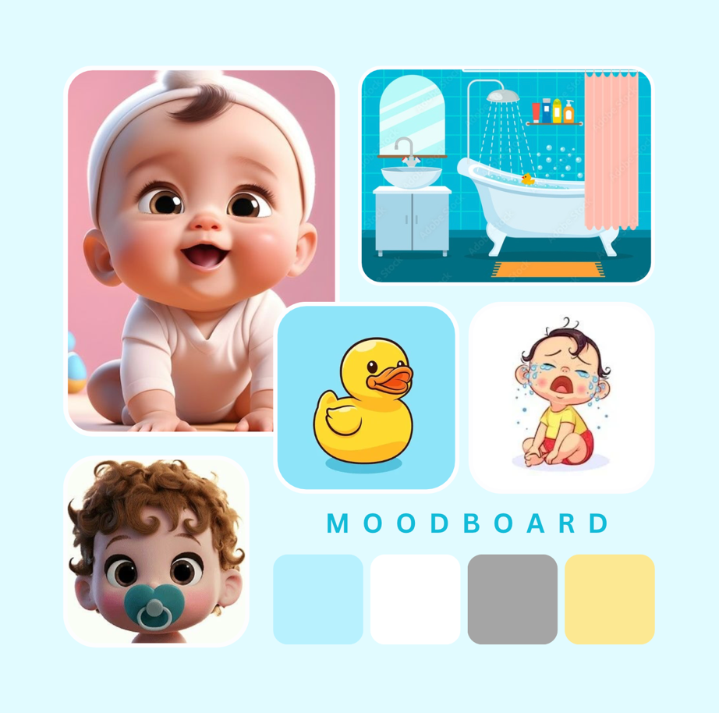

Jeg har lavet et moodboard der viser den stil og tankegang jeg har haft med hvordan det skulle se ud.   
  
Her kan man se det bager meget præg af lyse og lette dæmpede farver, samt runde former og søde/nuttede udtryk.

**Figur:**  
Mit karakterdesign gør brug af baby bias.

Da jeg har valgt at min karakter skal være en baby i et badekar, har jeg valgt at benytte baby bias, så jeg kunne lave denne karakter sød og nuttet. Den er bygget op med store øjne, runde former, lille næse og bløde udtryk.

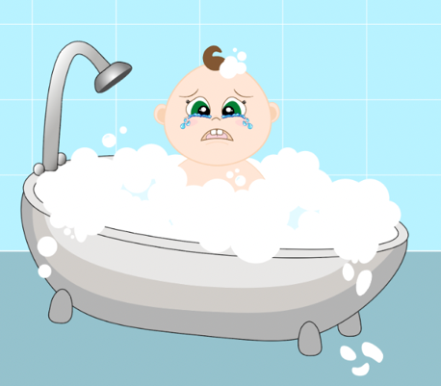

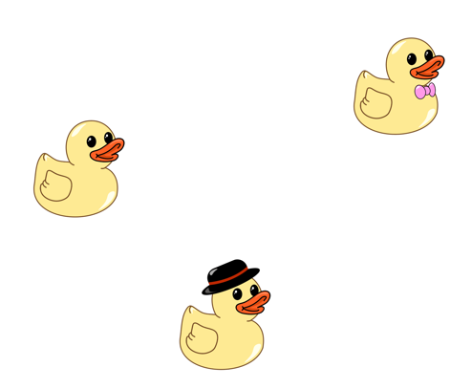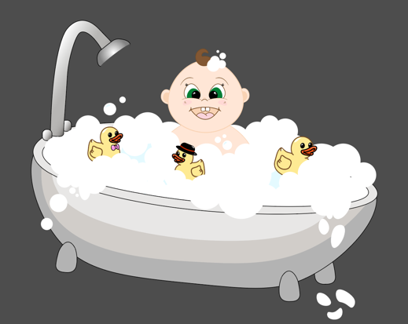

**Former:**Jeg bruger generet meget bløde former igennem hele mit design, så det hele har et ret blødt og roligt udtryk.  
Det ville nok godt kunne klippes ud med en saks, men alligevel er måden alle detaljerne er opbygget, en indikator på dette er lavet på computer.

**Farver:**  
Den valgte stiler baby bias, og farverne jeg har benyttet, er meget i samme boldgade.  
Jeg har benyttet rolige og blide farver, som ikke er vildt skarpe. Farverne skal gerne fremkalder en følelse af varme, blødhed og tryghed, hvilket jeg har gjort ved at bruge dæmpede og lyse farver som er rolige for øjnene.

**Typografi:**Jeg har endnu ikke valgt min typografi, men tænker det skal gå hånd i hånd med mit design. Det vil sige jeg ønsker en skrift der har bløde og rare former, som passer ind i mit univers. Jeg tænker skriften skal være en af de farver der i forvejen kører igennem designet, men eventuelt lidt mørkere, så den står frem foran det andet og er tydelig læselig.